Поняттями називається форма мислення, яка відтворює предмети і явища в їхніх ознаках.

Із цього визначення випливає, по-перше, що поняття – це увний образ предмета, його відображення, а не сам предмет. Тому поняття про предмети не можна змішувати із самими предметами, відбитими цими поняттями.

Поняття – це логічна форма думки, думка про предмет.

Предмет думки – це той предмет або явище, про який мислить людина. Предметами думки можуть бути як матеріальні предмети і явища, так і думки про ці предмети, які існують в об’єктивній дійсності, і предмети та явища видумані (Бог, русалка).

По-друге, поняття відтворює не все, що має предмет, не всі його ознаки, а тільки істотні.

Ознакою називається все те, в чому предмети схожі один з одним або чим відрізняються.

Кожен предмет і явище матеріального світу мають численні ознаки. Одні з них істотні, інші – неістотні.

Істотні ознаки – це такі ознаки, котрі відображають природу предмета, його від усіх інших предметів. Істотними ознаками є загальні та необхідні ознаки, такі, котрі належать усім предметам роду і без яких немислений.

Неістотні ознаки – це ознаки, наявність або відсутність котрих не приводить до зміни природи предмета чи явища. Неістотні ознаки є ознаками нестійкими, зовнішніми, одиничними, які не виражають властивості предмета. Різниця між істотними й неістотними ознаками відносна, ознака, що є істотною, із розвитком і зміною предмета може перетворитися в неістотну, і навпаки. Ознака неістотна в одному відношенні може виявитися істотною в іншому. Критерієм істотності ознак, які відтворюються поняттям, є суспільна практика людини.

Поняття відрізняється від уявлення. Уявлення, як і поняття, відбиває предмет у його ознаках. Тільки поняття відтворює істотні ознаки, а уявлення – предмет в сукупності найрізноманітніших його ознак. Уявлення багатіше, ніж поняття відображає предмет глибше, воно дає нам знання про властивість предмета, тоді як уявлення властивості речей і явищ не розкриває.

Поняття – результат глибокого пізнання предметів або явищ. Щоб утворити поняття, необхідно вивчити предмет в усіх істотних його проявах. Вироблення того чи іншого поняття завжди є кроком уперед у пізнанні навколишнього світу, щаблем у розвитку науки.

Операції над поняттями — це такі логічні дії, унаслі­док яких утворюються нові поняття. Оскільки обсяг понять розглядається як клас, із яким проводяться, ці операції, то останні й називаються операціями з класа­ми. Унаслідок цих операцій (операцій над поняттями) здобувають нові класи. Розгляньмо такі операції над поняттями: а) складання, б) множення, в) заперечення, г) узагальнення і обмеження понять.

А. Операція складання понять полягає в об'єднанні двох чи кількох класів у один клас.

Так, операція складання понять «обвинувальний присуд» і «виправдувальний присуд» полягає в об'єд­навші класу обвинувальних присудів з класом виправду­вальних присудів у один клас, або в одне поняття «обвинувальний присуд» літерою А, а поняття «виправду­вальний присуд» літерою В, то результат цієї операції .можна відобразити графічно так (див. рис. 1) Заштри­хована поверхня є клас присудів.

За допомогою операції складання можна об’єднати класи (поняття), що перебувають між собою у найрізноманітнішнх відношеннях: тотожність, підпорядкування, перехрещення, супідрядність, суперечність, протилежно­сті. Наприклад, при об'єднанні понять «свідки» (А) і «ро­дичі» (В), які перебувають у відношенні перехрещення, ми здобудемо повий клас (рис. 2), до якого увійдуть не тільки свідки, що не є родичами, і родичі, котрі не є свідками, а й родичі-свідки. При складанні понять

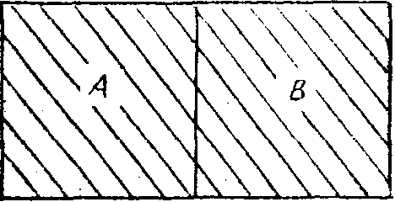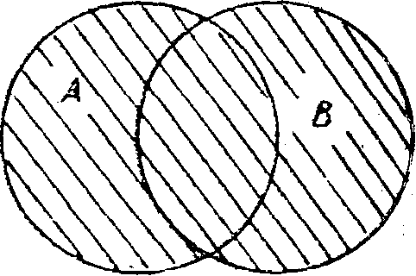

Рис. 1 . Рис. 2

«договір» (А) та «угода» (В), .між котрими існують від­ношення підпорядкування, здобудуть новий клас (за­штрихована поверхня рис. 3), до якого увійдуть на тільки угоди, що не є договорами, а й угоди, які є договорами.

Під час операції складання понять часто користую­ться сполучником «або». Він уживається не в розділювальнім, а в єднально-розділювальному значенні. Це слід мати на уїзазі при тлумаченні правових норм. Так, за ст. 161 КК України, де йдеться про те, що «Полюван­ня в заборонений час, або в недозволених місцях, або забороненими знаряддями і способами, чи то на зві­рів і птахів, полювання на котрих повністю забороне­не...—карається...», відповідальність будуть нести не тільки особи, що займаються полюванням у заборонений час, а й особи, які займаються полюванням у недозволеянх місцях, або на звірів і птахів, полювання на кот­рих повністю заборонене.

Обсяг понять «А або В», здобутий унаслідок операції складання, є об'єднання класів, що відповідають понят­тям А і В. Тому вираз «А або В», наприклад, «студенти або спортсмени», означає, що до цього нового класу входять не тільки студенти, котрі не є спортсменами, і спорт­смени, які не є студентами, а й студенти, котрі одночасно є і спортсменами.

Б. Операція множення понять полягає в пошуку та­ких предметів (елементів), котрі входять одночасно до класу обох помножуваних понять. Наприклад, операція множення понять «свідок» (А) і «родич» (В) полягає в пошуку таких елементів серед класу свідків і таких

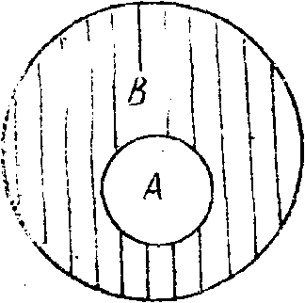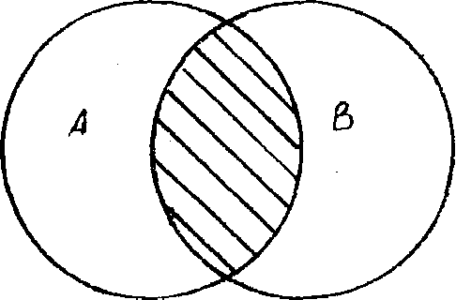

Рис. 3 Рис. 4

елементів серед класу родичів, котрі одночасно входять до обох класів, тобто таких людей, які є одночасно і свідками і родичами.

Графічно результат цієї операції можна відобразити так (див. рис. 4). Заштрихована частина поверхні і озна­чає шукане класу предметів, тобто тих людей, котрі є Одночасно і свідками, і родичами.

Операцію множення можна проводити з поняттями, що перебувають між собою у різних відношеннях. Наприклад, якщо нам треба провести операцію множення понять «злочин» (А) і «посадовий злочин» (В), що пере­бувають у відношенні підпорядкування, то ми виділяємо такі елементи підпорядкування, котрі одночасно входять до обох цих класів, тобто відшукуємо такі злочини вза­галі, які одночасно є і посадовими.

Графічно результат операції множення цих понять матиме таке відображення (див. рис. 5). Заштрихована поверхня позначає клас тих елементів (злочинів), котрі одночасно входять до поняття А («злочин») і до понят­тя В («посадовий злочин»).

Під час множення понять, обсяг яких не збігається, мн здобуваємо нульове поняття. Наприклад, нам необ­хідно провести операцію множення над поняттями «на­вмисно» і «необережно». Оскільки обсяг цих понять не має загальних елементів, то здобута унаслідок операції множення множинність дій є одночасно навмисним і необережним, буде нульовим класом.

Операція множення позначається здебільшого за до­помогою сполучника «і» («студент і спортсмен», «право і державне прано», «хабар і халатність»), котрий вжи­вається у поєдиувальному значенні.

В. Операція заперечення поняття А полягає в утво­ренні нового поняття не-А, обсяг якого, складений з обсягом поняття А, становить логічний клас області пред­метів, про яку ми розмірковуємо.

Наприклад, областю нашого міркування е юридичні угоди. Заперечуючи поняття «купівля-продаж» (А), ми здобудемо поняття «не купівля-продаж» (не-А).

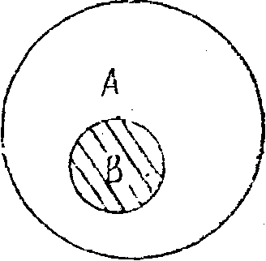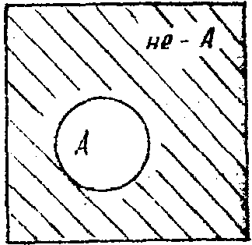

Рис. 5 Рис. 6

Склавши поняття «купівля-продаж» і «не купівля-продаж», ми здобудемо клас юридичних. угод.

Графічно результат цієї операції можна уявити так (див. рис. 6). Тут квадрат—це область предметів, про яку ми міркуємо (у даному випадку юридичні угоди). Коло поняття (А) «купівля-продаж». Заштрихована .частина квадрата—поняття (не-А) «не купівля-продаж». Поняття не-А, що заперечує поняття А, має певний обсяг. Так, до обсягу поняття «не купівля-продаж» (ие-А) увійде не все, що завгодно, не будь-який предмет дійсності, наприклад, дерево, дім, людина і т. д., а тільки ті елементи класу юридичних угод, котрі не є купівлею-продажем, не входять до обсягу поняття А. Але оскільки кожен предмет або явище . матеріального світу може проглядатися нами у складі різних областей предметів, то обсяг конкретного поняття не-А перебуватиме у за­лежності від обсягу тієї області предметів, про яку ми міркуємо.

Наприклад, якщо областю предметів, про яку ми міркуємо, є клас злочинів взагалі, то до обсягу поняття «.чи крадіжка» (не-А), здобутого завдяки заперечення поняття «крадіжка» (А), увійдуть усі злочини, що не є кра­діжкою, а саме: всі державні злочини, усі злочини проти власності, за винятком крадіжки, злочини проти життя, здоров'я, свободи і гідності особи і т. д. Якщо ж областю предметів, про яку ми міркуємо, є злочини проти осо­бистої власності громадян, то до обсягу поняття, «не крадіжка» (не-А), утвореного за допомогою заперечення поняття «крадіжка» (А увійдуть уже не всі злочини, передбачені кримінальним -кодексом, .окрім крадіжки, я тільки злочини проти особистої власності громадян, .що не є крадіжкою, тобто грабіж, розбій, шахрайство, шантаж і т. д.

Поняття (А і не-А), здобуті завдяки операції запе­речення, перебувають між собою у відношенні супереч­ності.

Література

1. Булатов М. А. Логические категории и понятия. – К., Наукова думка, 1981 – 235 с.
2. Войшвило Е. К. Понятие как форма мышления: логико-гносеологический анализ. – М., издательство МГУ, 1989 – 239 с.
3. Горский Д. Г. Краткий словарь по логике. – М., Просвещение, 1991 – 208 с.
4. Жеребкін В.Є. Логіка. - К.: Основа, 1995. - 256 с.
5. Івін О. А. Логіка – К., Артек, 1996 – 231 с.
6. Хоменко І. В. Логіка – К. Четверта хвиля, 1997 – 392 с.